Primjer:
U istom koordinatnom sistemu nacrtati grafike sljedećih funkcija.
y = 2x y = 2x$+3$ y = 2x $-$2
x | 0 | 1
y | 0 | 2
x | 0 | 1
y | $-$2 | 0
x | 0 | $-$3/2
y | 3 | 0

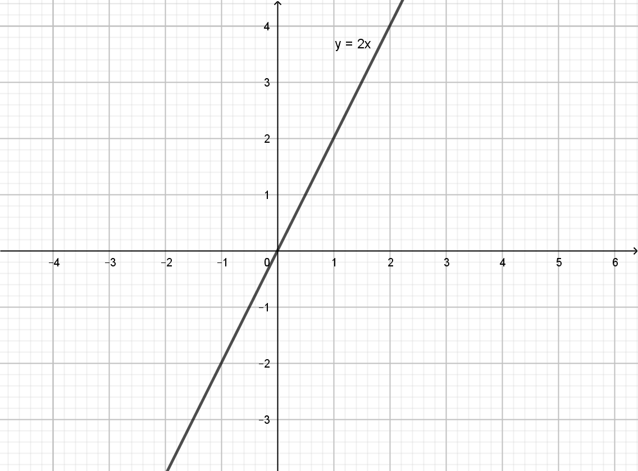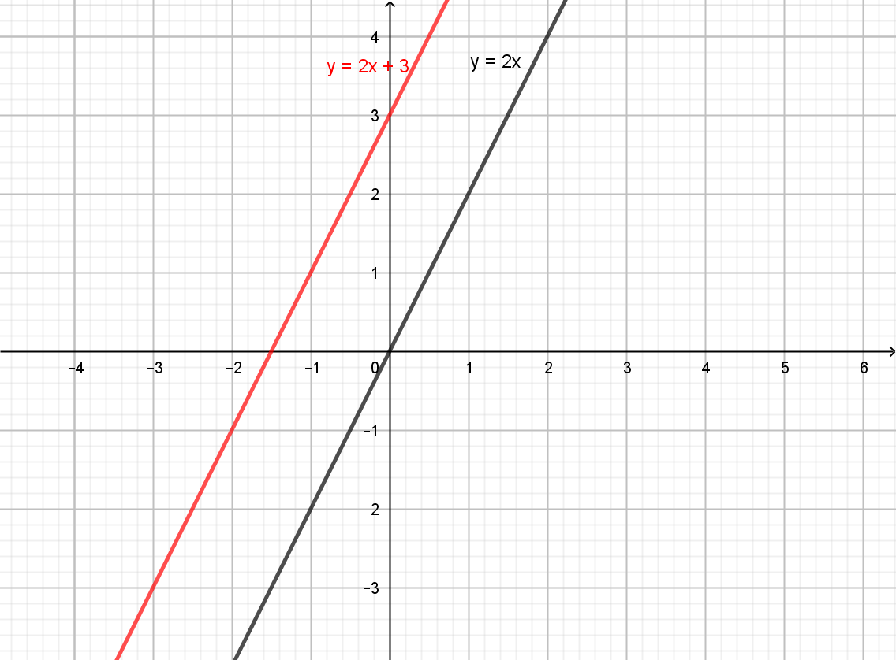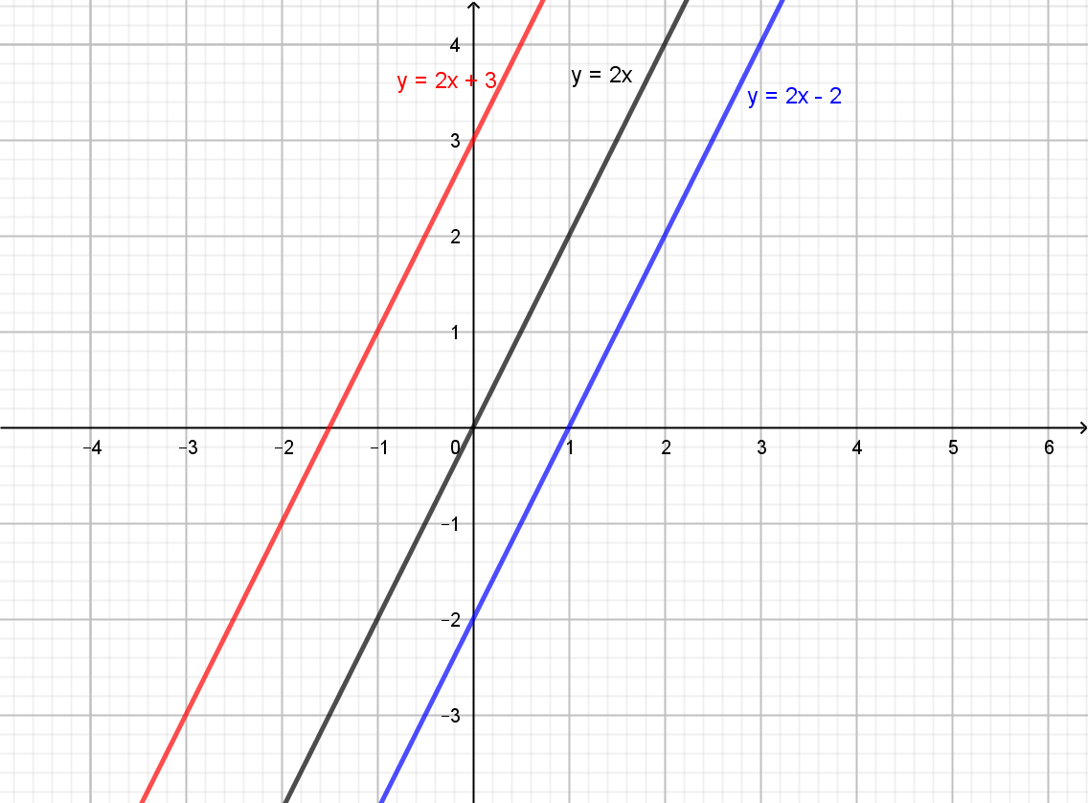

Grafici zadatih linearnih funkcija su paralelne prave. Sve tri funkcije imaju isti koeficijent pravca.
Ako je k₁=k₂ i n₁$≠$n₂ tada su prave y= k₁+n₁ i y= k₂+n₂ paralelne.
Grafici linearnih funkcija koje imaju jednake koeficijente pravca su međusobno paralelne prave.
Važi i obrnuto, ako su grafici dvije linearne funkcije paralelni, onda te dvije funkcije imaju jednake koeficijente pravca.

Primjer:
Odrediti vrijednost parametra m tako da grafici funkcija: y=(m$-$3)x+1 i y= 2x+3 budu paralelni.
-Grafici linearnih funkcija su paralelni ako su im jednaki koeficijenti pravca.
Koeficijenti pravca pravih su: k₁ = m$-$3 i k₂ = 2
k₁ = k₂
m$-$3 = 2
tj. m = 5
Primjer:
U istom koordinatnom sistemu nacrtati grafike sljedećih funkcija: y = $\frac{1}{2}x+2$ i y =$- 2x+3$
x | 0 | $-$4
y | 2 | 0
y = $\frac{1}{2}x+2$ ( za x=0, y= 2; za y=0, $\frac{1}{2}x+2=0, \frac{ 1}{ 2}x=-2$, $x=-4$)
x | 0 | 3/2
y | 3 | 0
y =$-2x+3$ ( za x=0, y=3; za y=0, $-$2x+3=0 , y= $\frac{3}{2}$ )

Ako je $k1·k2$=$-$1, tj. $k_{1}=-\frac{1}{k_{2}}$ tada su prave $y=k_{1}x+n_{1} i y=k_{2}x+n_{2}$ međusobno normalne.
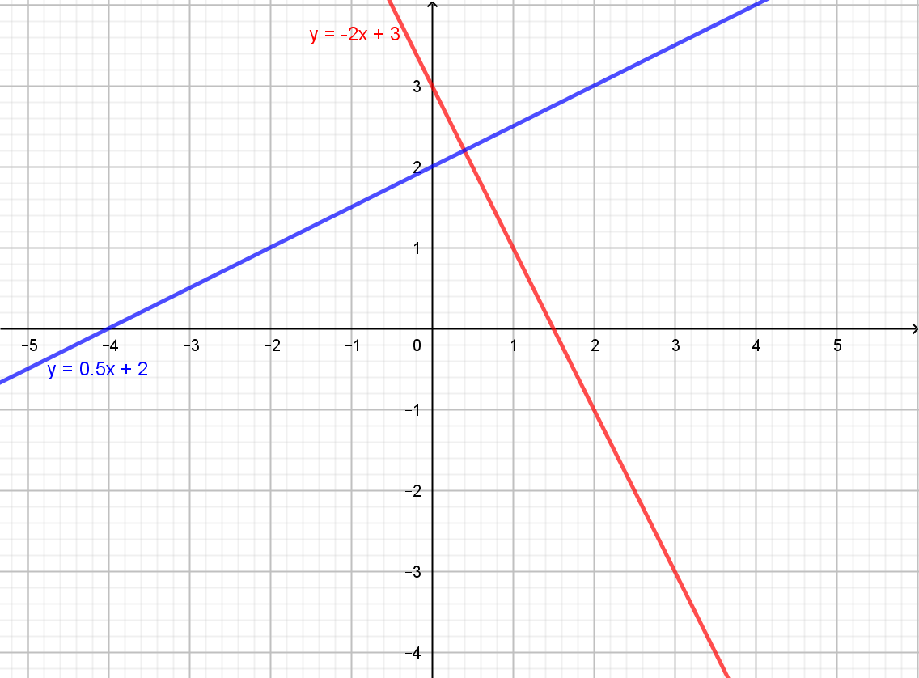
Primjer:
Odrediti vrijednost parametra m tako da grafici funkcija y= (2m+3)$-$4 i y= 2x+m-3
budu međusobno normalni.
-Da bi grafici funkcija bili međusobno normalni, mora biti zadovoljeno $k1·k2$=$-$1
Koeficijenti pravca pravih su: k₁= 2m+3, k₂ = 2, pa je
(2m+3)·2 =$-$1
4m+6 =$-$1
4m =$-$1$-$6
4m =$-7$,
m =$-\frac{7}{4}$
Svaka funkcija ima neke standardne osobine:
- oblast definisanosti (domen) i skup vrijednosti (kodomen)
- presječne tačke grafika funkcije sa x-osom (nula funkcije) i presjek sa y-osom
- znak funkcije
- monotonost (tok funkcije)
- grafik funkcije

- Oblast definisanosti (domen) je skup kome pripada nezavisno promjenljiva x, tako da se na osnovu svih vrijednosti promjenljive x iz zadatog skupa, po unaprijed zadatoj formuli izračunava y.
- Skup vrijednosti (kodomen) je skup dobijenih vrijednosti funkcije na datom domenu.
- Nula funkcije je vrijednost nezavisno promjenljive x za koju je vrijednost funkcije f(x)=0
Geometrijski, nula funkcije je tačka u kojoj grafik funkcije siječe osu Ox.
Tačka presjeka grafika funkcije y=kx+n sa x-osom je:
kx+n=0,
kx=$-$n, tj.
$x=-\frac{n}{k}$ je nula funkcije.
- Znak funkcije
Svaka funkcija u određenim intervalima ima odgovarajući znak. To je osobina funkcije koja se ispituje rješavanjem nejednačina:
y>0 – tada je funkcija pozitivna i u tom dijelu je grafik iznad x-ose
y<0 – tada je funkcija negativna i u tom dijelu je grafik ispod x-ose
- Monotonost (tok funkcije)
Funkcija može biti rastuća ili opadajuća.

Ako je k>0 funkcija je rastuća Ako je k<0 funkcija je opadajuća

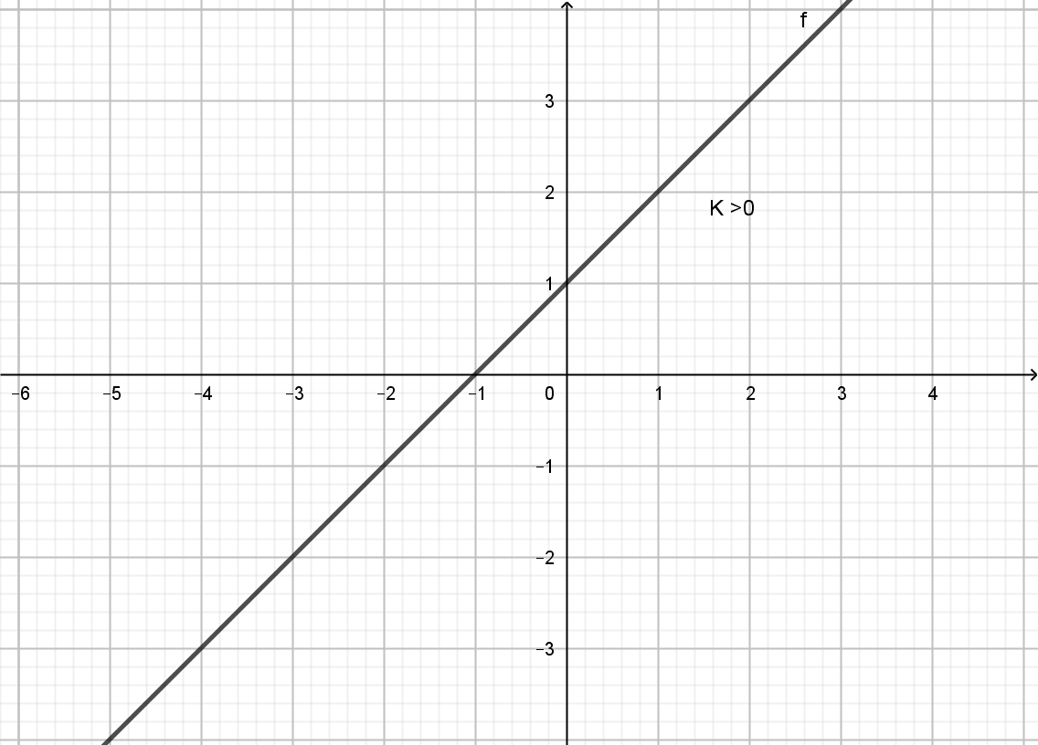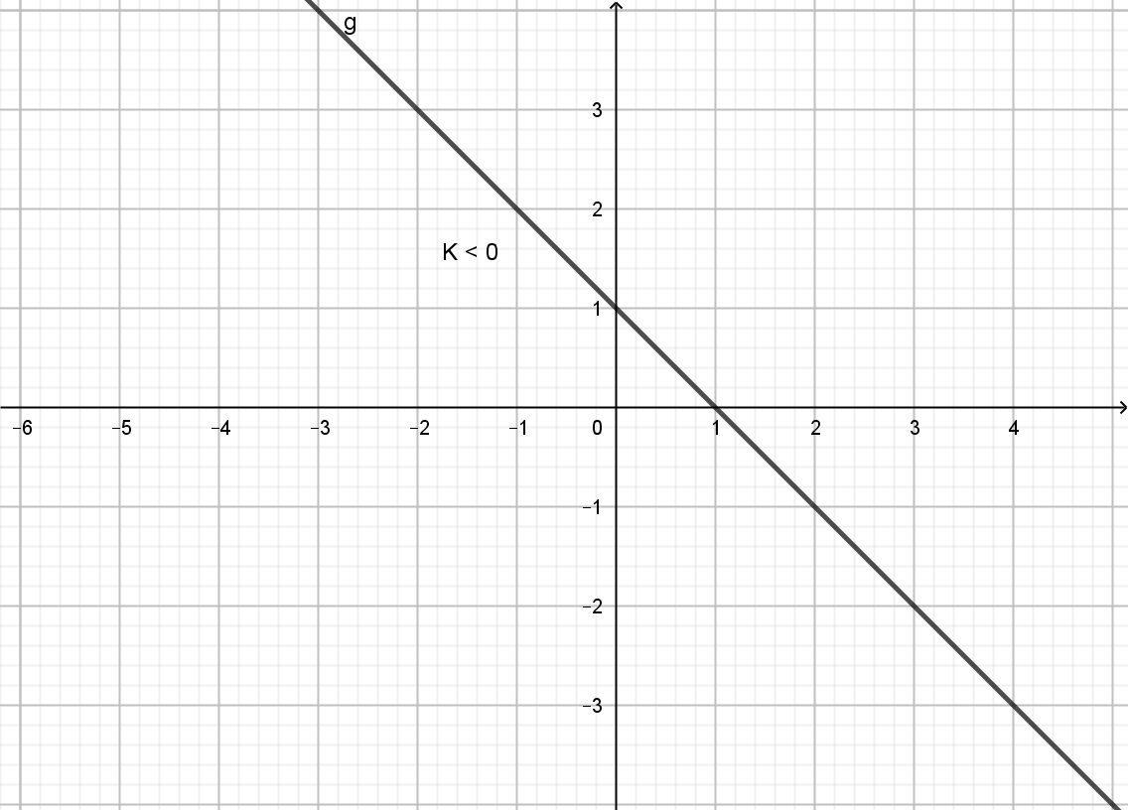

Primjer:

Ispitaj osobine funkcije y = 2x$-$6

- Domen funkcije:
D_{f} = R
- Kodomen funkcije:
E_{f} = R

- Nula funkcije:
y = 0 tj.
2x$-$6 = 0
2x = 6
x = 3
To znači da je tačka N (3,0) nula funkcije.

Presjek sa y-osom:
y = $-$6
To znači da je tačka M (0, $-$6) tačka presjeka sa ordinatnom osom.

- Znak funkcije:
y > 0 $⇒$ 2x $-$6 >0 $⇒$ 2x >6 $⇒$ x > 3
Znači, y > 0 za $x∈(3,∞)$
y < 0 za $x∈(-∞,3)$

- Tok (monotonost) funkcije:
U jednačini y = 2x$-$6, k = 2 > 0, pa je funkcija rastuća.

- Grafik funkcije:

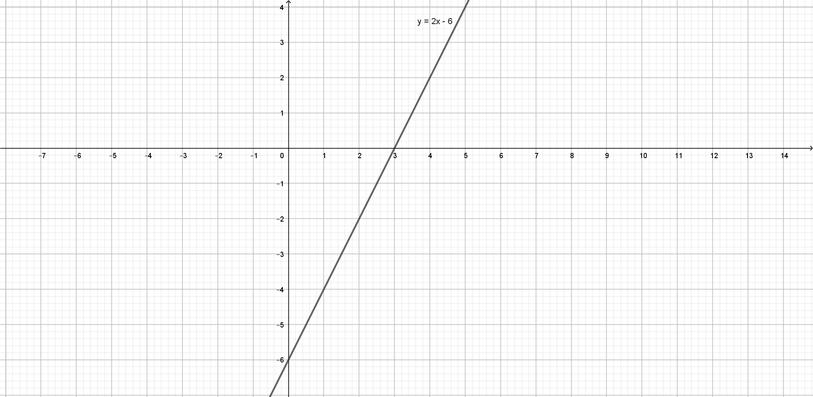

Primjeri:

- Nula linearne funkcije je x = 3, a presjek njenog grafika sa ordinatnom osom je (0, $-$2). Odrediti eksplicitni oblik ove linearne funkcije.

- Presjek grafika linearne funkcije sa y-osom je (0,$-$2) znači da u funkciji
y = kx+n
n = $-$2, pa je y = kx$-$2
Iskoristićemo uslov zadatka da je nula funkcije x = 3 tj.
0 = k·3$-$2
3k = 2
k= $\frac{2}{3}$

Prema tome eksplicitni oblik linearne funkcije je: $y=\frac{2}{3}x-2$

- Odrediti vrijednost realnog paramerta p tako da funkcija y= ( 3p – 6)x +2 bude
rastuća?

-Funkcija je rastuća, znači koeficijent pravca prave je k > 0

Koeficijent pravca prave je k = 3p$-$6 pa je 3p$-$6 >0 tj. 3p > 6 $⇒$ p > 6:3 $⇒$ p > 2
Dakle, funkcija y = ( 3p – 6)x +2 rastuća je za p > 2.

Pogledajte sljedeći video:

https://www.youtube.com/watch?v=NBQhYdiHrC4

Domaći:

- Ispitaj osobine funkcija:

- y= 3x+4; b) y= $-$2x+3

- U skupu funkcija f(x) = (a$-$2)x$-$2a+3 odrediti parametar a tako da grafik funkcije odsjeca na y –osi odsječak dužine 5.

- Data je linearna funkcija y = ( 2m+3)x + m$-$ 2. Odredtit vrijednost realnog parametra m tako da:
- grafik prolazi kroz tačku A(1,4)
- nula funkcije bude x= $-$1
- grafik bude paralelan pravoj 4x-y-7=0
- je funkcija opadajuća

